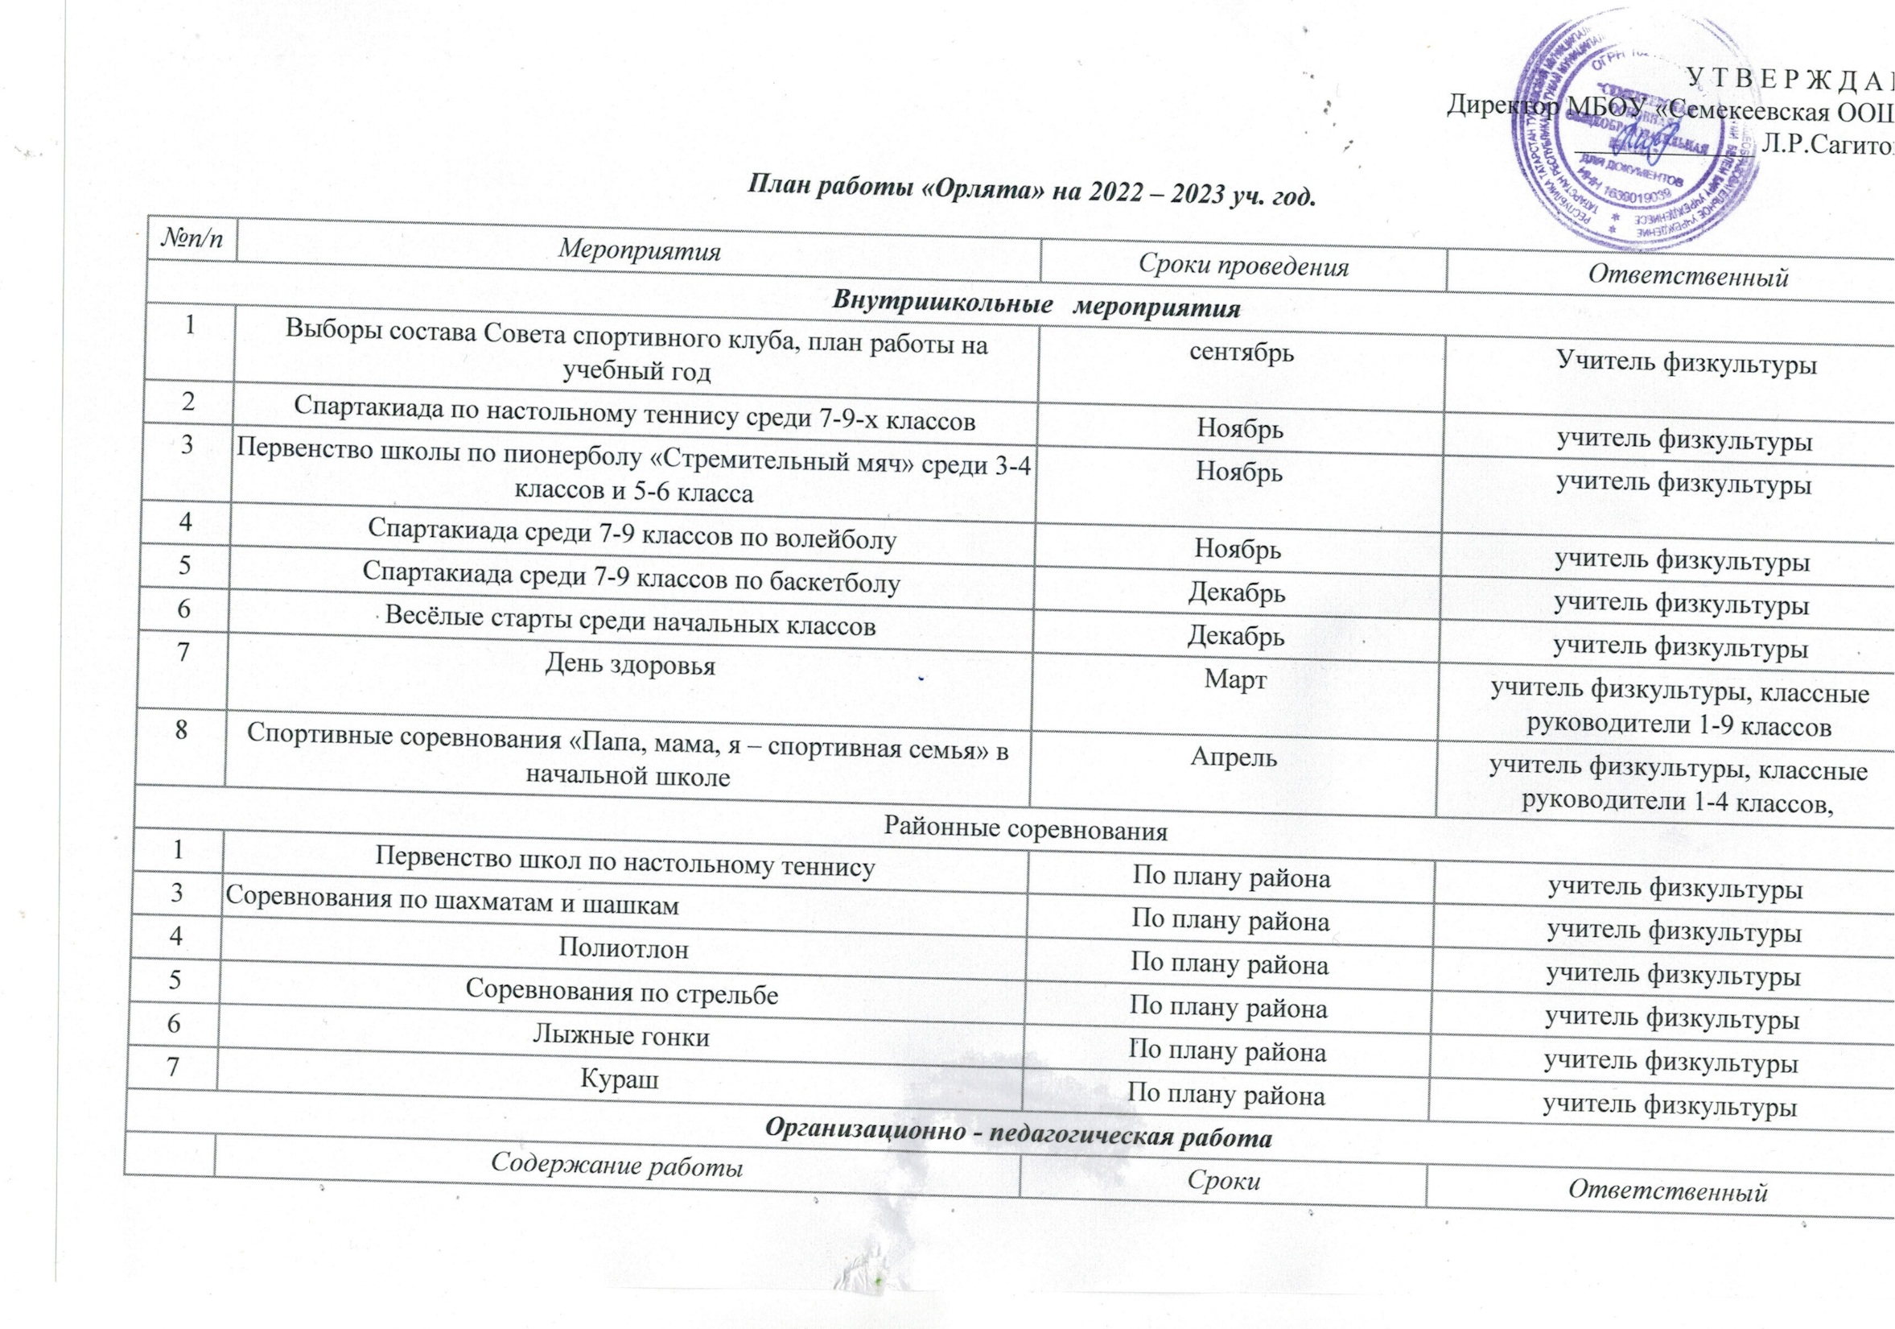

1 | Предварительный план работы и составление сметы на новый учебный год. | Май
2 | Обсуждение и утверждение плана работы  на новый учебный год | сентябрь |  |  | Директор школы  Руководитель СК
3 | Составление режима работы спортивных секций  Составление плана спортивно-массовых мероприятий на новый учебный год. | сентябрь |  |  | Руководитель СК  Зам.директора по ВР
4 | Спортивно-оздоровительная работа в лагере (в соответствии с планом работы лагеря) | Июнь-Июль |  |  | учитель физкультуры
5 | Подготовка спортивного зала и площадок. | В течение года |  |  | Учитель физкультуры,  Физорги классов
6 | Оформление стенда клуба:  - Оформление текущей документации (таблицы соревнований, поздравления, объявления);  - Обновление необходимой информации; | В течение года |  |  | Руководитель СК,  Совет клуба
7 | Участие в общешкольных, классных родительских собраниях, консультации родителей.  Привлечение родителей для участия в спортивно-массовых мероприятиях в качестве участников, судей и группы поддержки. | В течение года |  |  | Руководитель клуба
8 | Организация и проведение спортивно-массовых мероприятий и праздников (согласно плану) | В течение года |  |  | Руководитель клуба
Методическая работа
1 | Изучение нормативной документации, регламентирующей деятельность СК | В течение года |  |  | Руководитель СК
Спортивно – массовая работа
1 | Составление и утверждение плана спортивно-массовых мероприятий. | сеннтяябрь | Руководитель СК  Директор школы  Зам. директора по ВР
2 | Организация и проведение внутришкольных соревнований и праздников | В течение года согласно календарю соревнований | Руководитель СК  Директор школы
3 | Обеспечение участия команд клуба в районных соревнованиях и соревнованиях среди школ
Контроль и руководство
1 | Проверка учебно-тренировочных занятий. | В течение года |  |  | Руководитель клуба
2 | Анализ хода выполнения поставленных задач и проведения спортивно-массовых мероприятий | Ежемесячно |  |  | Руководитель клуба
3 | Корректировка работы клуба | Ежеквартально |  |  | Руководитель клуба
4 | Составление и утверждение календарно-тематических планов тренировочных занятий на учебный год. | Ноябрь |  |  | Руководитель СК  Зам директора по ВР
Финансово – хозяйственная деятельность
1 | Оформление стенда спортклуба
2 | Ремонт спортивного зала. | Июнь-Август |  |  | Учитель физической культуры
3 | Подготовка школьной спортивной площадки (ограждение, освещение, установка футбольных ворот) | Май – июнь |  |  | Учитель физической культуры

Зам. директора по ВР: Р.Р.Валиева

